Acting
Animasi Karakter menerapkan perpaduan antara 50% Acting dengan 50% Physical Mechanism. Animator harus terlebih dulu menentukan acting performance yang akan dilakukan karakter, kemudian membuat video reference, dan melakukan analisa bagaimana Physical/Body Mechanism yang terjadi saat melakukan performance tersebut. Sebagian dari waktu dihabiskan dalam proses planning ini, karena dengan planning yang matang, proses pengerjaan ke depannya akan lebih efektif.
Ollie Johnston: “Spend half your time planning your scene and the other half animating”
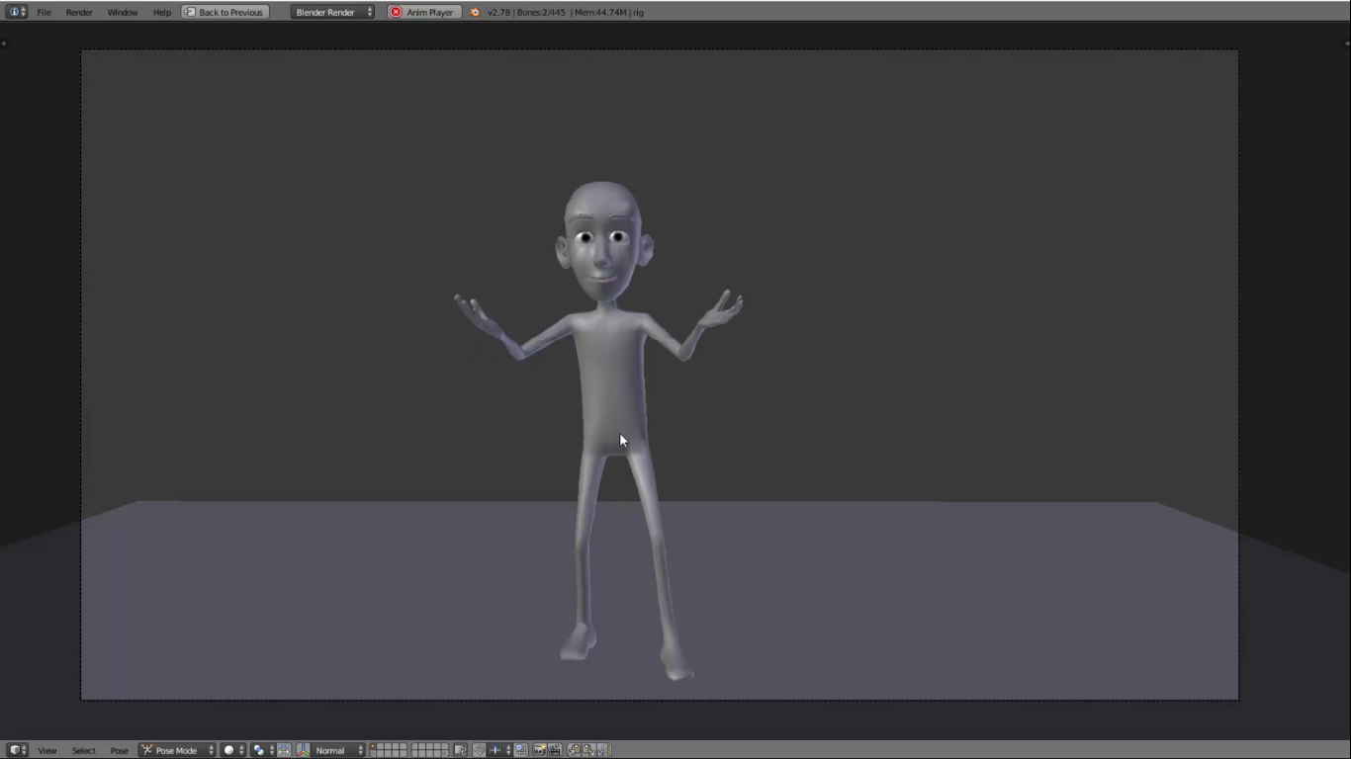
Perlu di perhatikan untuk hitungan frame yang diarahkan pada tutorial ini bisa saja berbeda dengan yang dipraktekan, karena spacing tidak akan selalu presisi sehingga bisa terlalu cepat bisa terlalu lambat walaupun hanya brjarak 1 atau 2 frame, untuk itu animator tetap berpegangan pada felling untuk menentukan hitungan frame.
Terdapat 4 tahapan dalam menganimasikannya, yaitu :
- Blocking
Adalah tahap membuat pose dari awal sampai ahir (pose to pose)
- Inbetween & timming
Penentuan gerakan di antara atau inbetween, agar terlihat lengkungan gerakan sehingga dinamis ketika bergerak (Arc). Kemudian penentuan percepatan dan perlembatan dari pose ke pose (timming)
- Polishing
merupakan tahap menghaluskan gerakan, menentukan kontroler mana yang harus bergerak duluan dan mana yang terahir bergerak (overlapping).
- Expression & Lipsync
Penentuan ekspresi lipsync merupakan tahapan terahir dalam animasi acting, karena ketika pose sudah menjelaskan ide cerita, bisa dikatakan ekspresi dan lipsync hanya bagian pendukung.

Kali ini kita akan menganimasikan karakter mengikuti dubbing atau audio dengan deskripsi dialog “yes luar biasa”, sebagai latihan hanya sampai “yes” .
Blocking
- Buka file karakter, bila rigging karakter hancur akan muncul pemberitahuan reload trusted di bagian atas. Klik reload trusted untuk membuat karakter menjadi normal.

- Setting interface dan timeline seperti pada gambar untuk memulai animate.
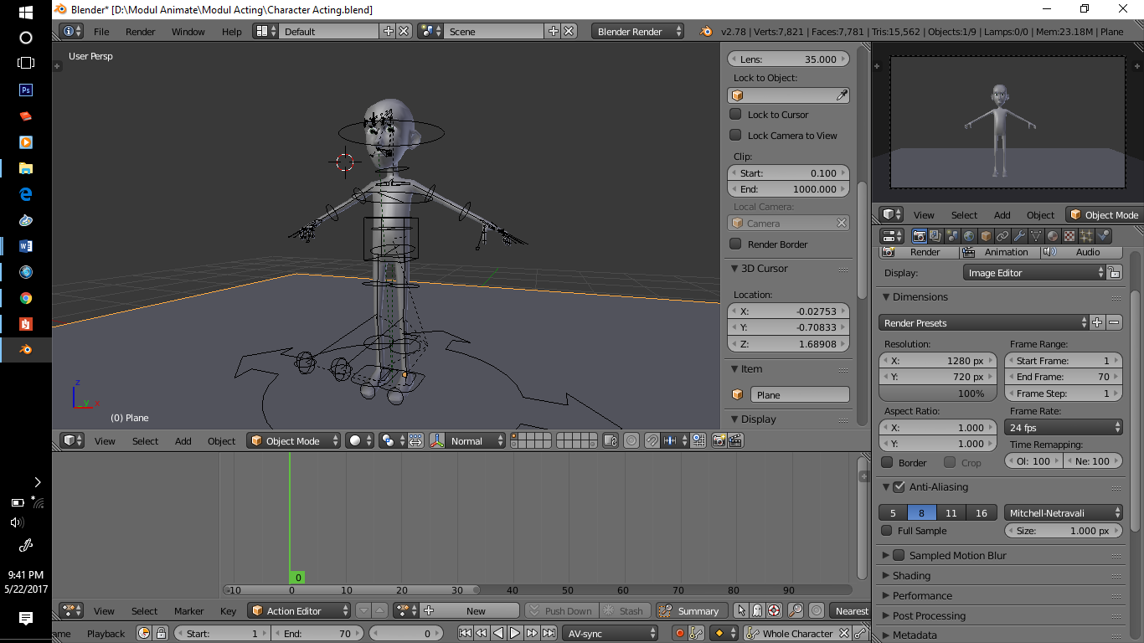

- Untuk memasukan audio ubah dopesheet menjadi video sequence editor.

- Pilih addd kemudian sound

- Pilih file audio, kemudian pilih add sound strip.

- setting playback pada timeline, kemudian ceklis audio scrubbing, av-sync dan frame droping. Ini berguna agar audio bisa di play secara realtime.

- Kemudian kembali ke dopesheet untuk memulai proses animate. Dalam animate acting kontroler rigging yang digunakan yaitu Forward Keneumatik (FK), Ini dikarenakan animate yang dibuat tidak kontak dengan objek. Buat pose normal seperti pada gambar, kemudian klik A dua kali kemudian klik I untuk mengunci pose. Perlu di perhatikan ekspresi atau lipsync di buat di tahap ahir.

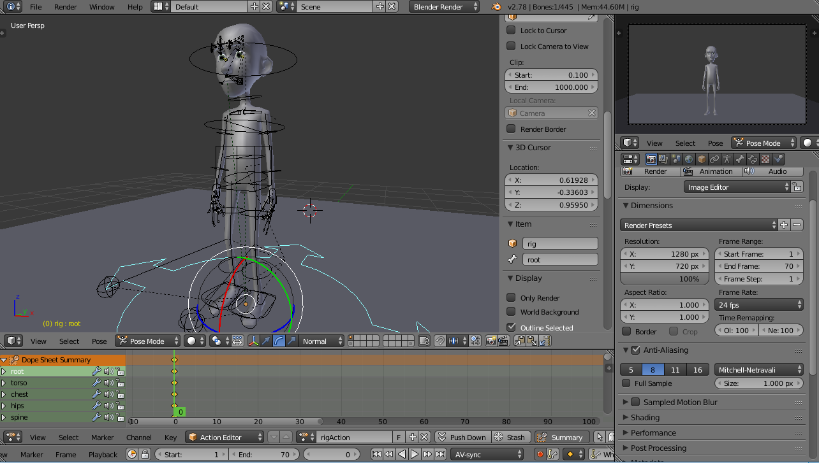

- Kemudian pose ke dua yaitu mengangkat tangan kanan dan badan keatas pada frame 7, kemudian klik A dua kali kemudian klik I untuk mengunci pose.

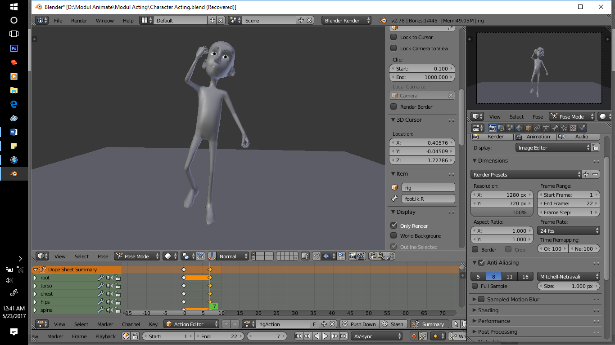

- Pose terahir yaitu menurunkan tangan kanan pada frame 12. Kemudian klik A dua kali kemudian klik I untuk mengunci pose.

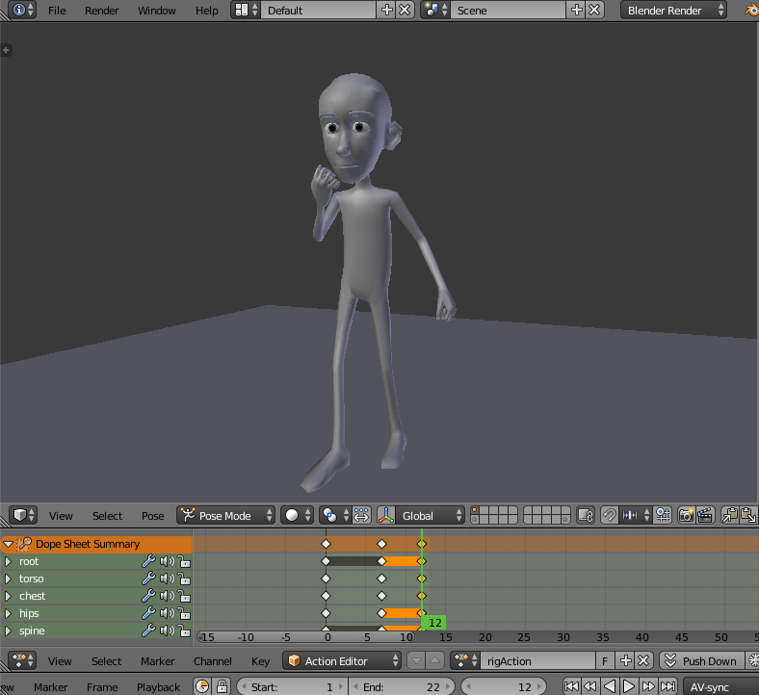

Inbetween
- Tahap kedua yaitu menambahkan inbetween di antara pose utama, pada frame 4 beri sedikit rotasi ke bawah pada bagian kepala dan dada. Kemudian rotasi sedikit bagian dada ke kiri karakter, hal ini dimaksudkan untuk membentuk Arc atau lengkungan.

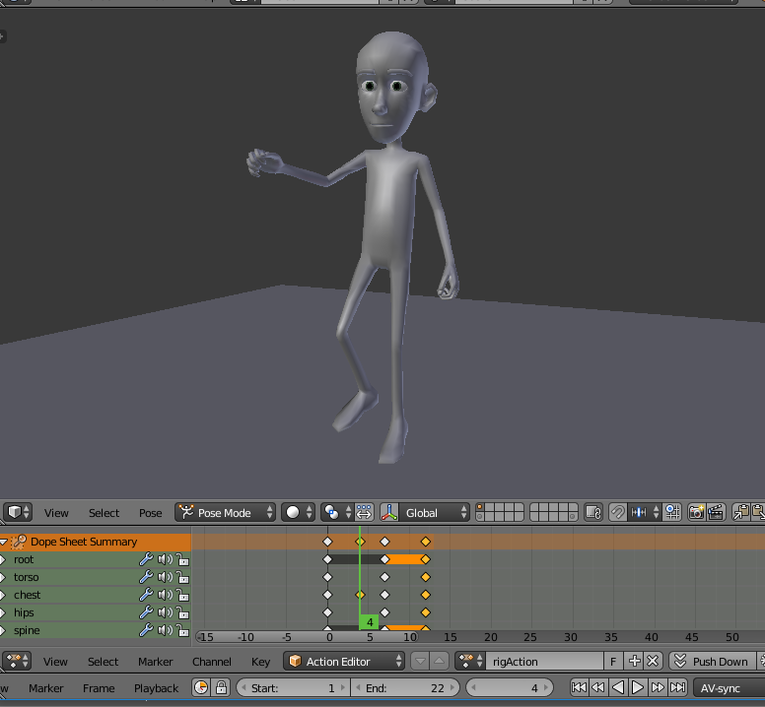

- Kemudian pada frame 10, rotasi dada sedikit kearah kanan karakter.

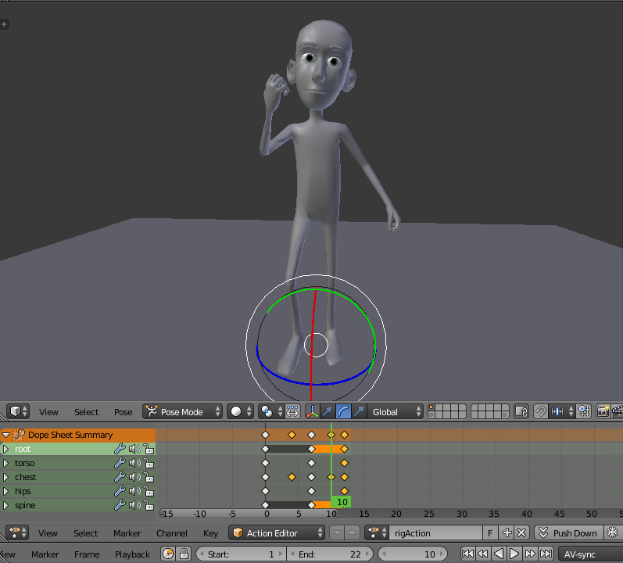

Polishing
- Masuk pada tahap penghalusan animasi, insert frame dengan klik I di frame 6.

- Kemudian seleksi frame 7 sampai frame akhir, dengan cara menceleksi keyframe bagian paling atas dengan klik B.

- Lalu geser dengan klik G, geser frame yang sebelumnyaberada di frame 7 menjadi ke frame 10. Maka hasilnya akan terlihat hold atau delay ketika karakter mengangkat tangan keatas, ini akan membuat animasi terlihat lebih hidup dan memiliki berat.

- Tambah pose penutup pada frame 16, dengan pose mengangkat bagian pinggul sedikit keatas, dan bagian dada sedikit keatas.kemudian klik A dua kali pada rigging, kemudian klik I untuk mengunci pose.

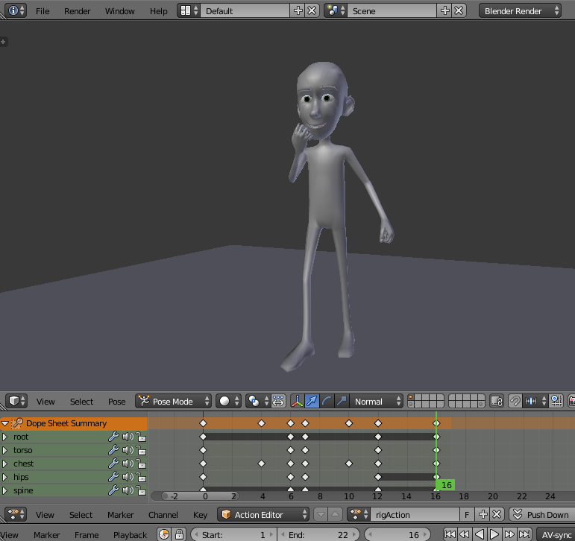

- Insert frame pada frame 15 untuk menambahkan hold pada bagian akhir.

- Geser frame 16 ke frame 19.

Lipsync & expression

- Untuk melipsync dan ekspresi, yaitu menggunakan shape key. Untuk tahap pertama pada frame 7, seleksi rigging mulut kemudian gerakan sedikit untuk mengunci kontroler mulut secara otomatis. Letak riging pada dope sheet ada di paling bawah, scroll ke paling bawah.

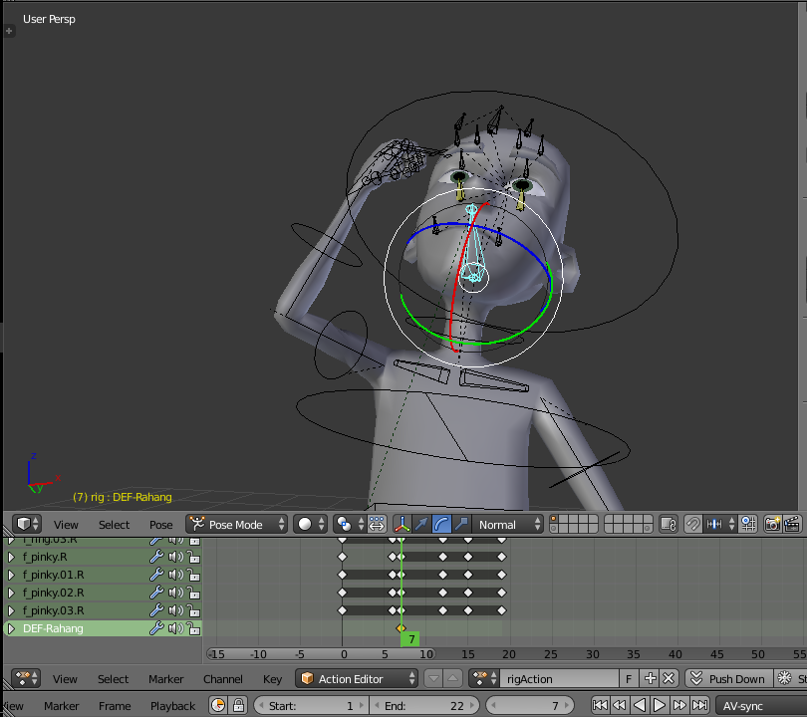
- Kemudian pada frame 12, rotasi kebawah tepat ketika karakter berkata “yes”.

- Kemudian pada frame 19, rotasi untuk sedikit menutup kontroler mulut.
\
- Angkat kontroler pada kedia sisi ujung mulut sedikit keatas untuk membuat ekspresi senyum.

- Setelah membuat ekspresi, masuk ke menu shape key.

- Seleksi objek karakter sampai terlihat outline hijau pada karakter, untuk memunculkan parameter shape key.

- Untuk parameter berwarna ungu, tidak bisa di rubah. Cari parameter berwarna abu-abu untuk parameter yang bisa dirubah dengan Scroll ke bawah.

- Ubah parameter I, menjadi 0 pada frame 4 kemudian enter.

- Pada frame Ubah parameter I, menjadi 0.5 kemudian enter.

- Pada frame 12, ubah parameter I menjadi 0.

- Tes render priview, dengan settingan di bawah ini.

- Kemudian render open gl animation.

